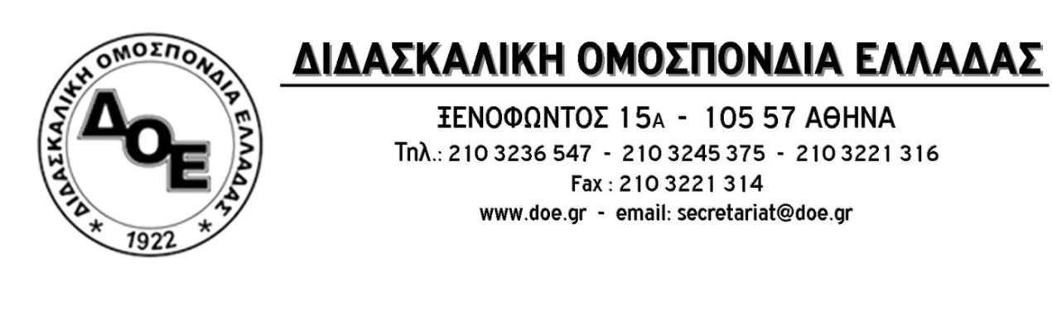
Αρ. Πρωτ. 618 | Αθήνα 18/5/2016  Προς  1. Υπουργό Παιδείας  κ. Νίκο Φίλη  2. ΕΣΥΠ  3. ΣΠΔΕ  3.Τους Συλλόγους Εκπαιδευτικών Π.Ε.

Η Δ.Ο.Ε. απαντά στον εμπαιγμό των εκπαιδευτικών εκ μέρους του Υπουργείου Παιδείας.
Δεν συμμετέχει στον Εθνικό Διάλογο - παρωδία

Το ΔΣ της ΔΟΕ από τη στιγμή της ανακοίνωσης από την πολιτική ηγεσία του Υπουργείου Παιδείας της έναρξης του Εθνικού Διαλόγου για την Παιδεία τοποθετήθηκε θετικά, παρά τις έντονες επιφυλάξεις που υπήρχαν για τη διαδικασία του διαλόγου με βάση την προϋπάρχουσα εμπειρία.
Σε όλο το χρονικό διάστημα μέχρι και σήμερα η ΔΟΕ δεν προσκλήθηκε σε οποιαδήποτε διαδικασία στο πλαίσιο αυτού του διαλόγου. Αντίθετα, υπήρξε πλήθος ανακοινώσεων και εξαγγελιών από τον Πρόεδρο της Επιτροπής του Εθνικού Διαλόγου, από τον Υπουργό Παιδείας αλλά και από διάφορους παράγοντες που δημιούργησαν ένα κλίμα δεδομένων «μεταρρυθμίσεων» παρά το γεγονός της απουσίας ουσιαστικού διαλόγου.
Παράλληλα, η πολιτική ηγεσία του Υπουργείου Παιδείας προχώρησε σε μια σειρά ρυθμίσεων (είτε με τη μορφή τροπολογιών, σε άλλου περιεχομένου Νομοσχέδια, είτε με Υπουργικές Αποφάσεις) οι οποίες αλλάζουν σε πολύ σημαντικό βαθμό το χαρακτήρα του Δημόσιου Σχολείου και τη λειτουργία του. Πιο πρόσφατο γεγονός υπήρξε η Υπουργική Απόφαση της Μεγάλης Τρίτης για την καθιέρωση ενός «Ενιαίου Τύπου Ολοήμερου Σχολείου» για το περιεχόμενο του οποίου υπήρξε απόλυτος αιφνιδιασμός και παντελής έλλειψης διάθεσης διαλόγου με την Εκπαιδευτική Κοινότητα από την πλευρά του Υπουργείου Παιδείας. Η Υπουργική αυτή Απόφαση έρχεται σε πλήρη αντίθεση με τις θέσεις που έχει διαμορφώσει ο κλάδος μας εδώ και πολλά χρόνια μέσα από Γενικές Συνελεύσεις και Επιστημονικά Συνέδρια και συνεχίζει να διαμορφώνει μέσα από διαδικασίες με την ευρεία συμμετοχή όλων των εκπαιδευτικών σε σχέση με το σχολείο που βιώνει και οραματίζεται ο έλληνας εκπαιδευτικός.
Το ίδιο πνεύμα διαπνέει και τις ρυθμίσεις που αφορούν την Προσχολική Αγωγή και ψηφίστηκαν με τη μορφή τροπολογίας στο Νόμο του Υπουργείου Παιδείας για την έρευνα. Εξοικονόμηση προσωπικού με κάθε θυσία, μηδενικός εκπαιδευτικός σχεδιασμός, διάλυση των δομών την δημόσιας εκπαίδευσης. Οι ρυθμίσεις αυτές έρχονται σε συνέχεια των αποφάσεων της Πολιτικής Ηγεσίας του Υπουργείου για την αλλαγή του ρόλου των εκπαιδευτικών των τμημάτων ένταξης και τη μετατροπή του σε ένα ιδιόμορφο είδος παράλληλης στήριξης και όλες μαζί αποτελούν κομμάτια του ίδιου παζλ του οποίου η συνολική εικόνα δεν είναι άλλη από την αδιοριστία(έπειτα μάλιστα από την παραδοχή από τον Υπουργό Παιδείας ότι και το 2016-2017 θα αποτελέσει έτος μηδενικών μόνιμων διορισμών), την ανεργία – απόλυση για χιλιάδες αναπληρωτές εκπαιδευτικούς, τη συνέχιση του καθεστώτος αβεβαιότητας για τους εκπαιδευτικούς ειδικοτήτων εν αναμονή οργανικής θέσης, την υποβάθμιση των μορφωτικών δικαιωμάτων των μαθητών και τη διάλυση, τελικά, της Δημοσίας Εκπαίδευσης.
Έπειτα από όλα τα παραπάνω, ακόμη και οι τελευταίες ελπίδες για μια διαδικασία διαλόγου στην κατεύθυνση της επίλυσης των μεγάλων προβλημάτων της εκπαίδευσης και το σχεδιασμό του μέλλοντός της μέσα από μια ευρεία, ειλικρινή και με όραμα συζήτηση, έχουν πλέον εξανεμιστεί.
Το Δ.Σ. της Δ.Ο.Ε. είναι αναγκασμένο από τη στάση της πολιτικής ηγεσίας του Υπουργείου Παιδείας να αποσύρει την συμμετοχή του από τον ψευδεπίγραφο, όπως αποδείχθηκε, Εθνικό Διάλογο. Δίχως να απεμπολούμε την πίστη μας στον ειλικρινή και εποικοδομητικό διάλογο αρνούμαστε να συμμετέχουμε σε μια διαδικασία απόλυτου ευτελισμού του.
Το Δ.Σ. της Δ.Ο.Ε. δεν πρόκειται να ορίσει εκπροσώπους του στα όργανα του Εθνικού Διαλόγου (Εθνικό Συμβούλιο Παιδείας "ΕΣΥΠ", Συμβούλιο Πρωτοβάθμιας και Δευτεροβάθμιας εκπαίδευσης "ΣΠΔΕ") και θα απέχει από αυτόν μέχρι τη στιγμή που η πολιτική ηγεσία θα αποφασίσει να άρει όλες τις ρυθμίσεις αυτές που οδηγούν την εκπαίδευση σε αδιέξοδο και να συζητήσει με ειλικρινείς προθέσεις και δίχως τη διάθεση εμπαιγμού των εκπαιδευτικών για την ενίσχυση και αναβάθμιση της Δημόσιας Δωρεάν Εκπαίδευσης.

